
TERMINALE
BAC PRO ELEEC


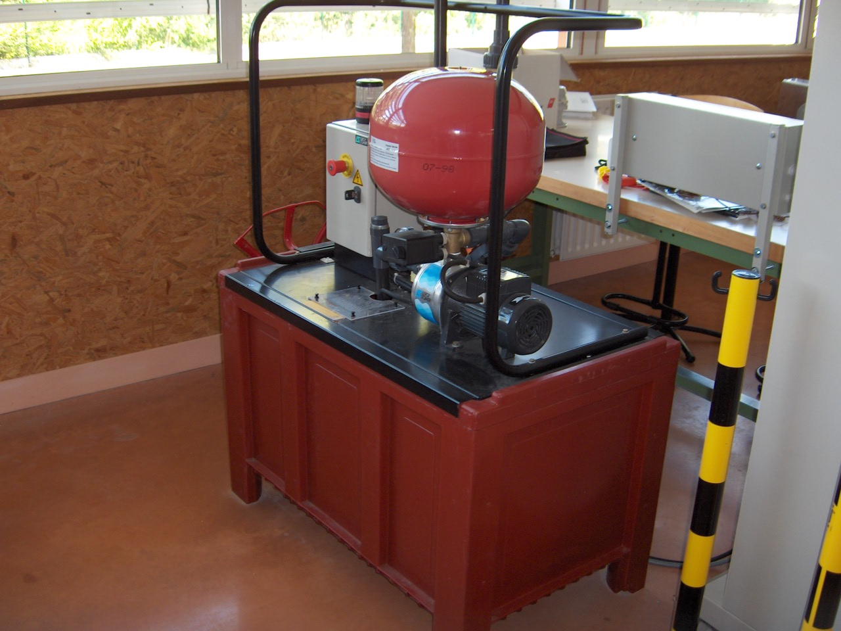
Epreuve E3.3 Maintenance d’UN OUVRAGE

pREPARATION

THEME 1 Le station de relevage
Durée 3 Heures

CE DOCUMENT EST À REMETTRE
A LA FIN DE LA SEQUENCE
Séquence effectuée

par : ……………………………………………..

Date : ……/……/……………...
l’épreuve aux examinateurs

PRESENTATION DE LA SEQUENCE

Effectuer la maintenance du système RISKELEC

OBJECTIFS DU TP : Effectuer une opération de maintenance sur l'équipement électrique "STATION DE RELEVAGE".

support : Système STATION DE RELEVAGE.

dossier ressource : La norme C 18-530.

dossier technique : Dossier technique du système.

ZONE : Système.

SITUATION D’Apprentissage : Individuelle.

Durée : 3 Heures.

1) Maintenance préventive.
a) Vérification et mesure des prises de terre ( appareil utilisé, valeur, référence à la norme ).

b) Vérification de l'état des contacts des contacteurs, des fins de course.

c) Vérification des sécurités, des arrêts d'urgence ( détailler les différents éléments ).
-
-
-
-
-
-
-
-

d) Le test des voyants lumineux de signalisation ( lorsque le système le permet ).

e) Le contrôle du calibre des relais thermiques, des fusibles et des disjoncteurs ( vérifier la conformité par rapport au dossier technique ).
repére | Désignation et valeur | Conforme ou non conforme

f) La vérification de l'état des câbles, des canalisations.

g) Le serrage des connexions sur les borniers.

2) Maintenance corrective.
Le système se trouve en dysfonctionnement, vous devez, tout en respectant les règles de sécurité, identifier et résoudre la défaillance du système en vous aidant du dossier technique de maintenance du système.

a) CONSTATATION :
(Constatation du dysfonctionnement)

b) LOCALISATION SUR LE SCHEMA :
(Faire apparaître la partie du schéma incriminée)

c) RESPECT DES REGLES DE SECURITE

d) Effectuer la consignation de l’armoire électrique. Expliquer la procédure.

e) VERIFICATION DES HYPOTHESES

Hypothèses | Appareil | Bornes | Résultats
 | utilisé | testées

f) CONCLUSION :

g) NOUVEL ESSAI

Conforme Non conforme

